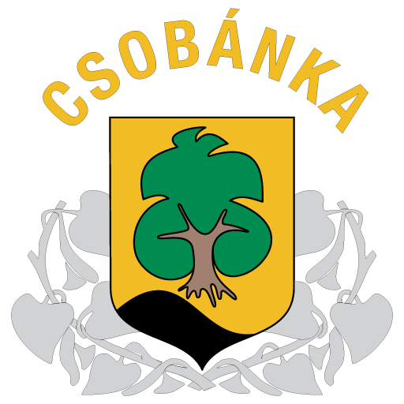

NYILATKOZAT
CSOBÁNKA KÖZSÉG ÖNKORMÁNYZATA ÁLTAL NYÚJTOTT SZÜLETÉSI TÁMOGATÁSRÓL

Alulírott
Név (nyomtatott betűvel): ...…………………………………………………………………….
Lakcím: ………………………………………………………………………………………….
kijelentem, hogy ……………………………………... (az újszülött gyermek neve, nyomatott betűvel), aki született …………………………… (születési hely) ………………….. (születés időpontja) törvényes képviselője vagyok, és nevezettet saját háztartásomban nevelem.

Ezúton nyilatkozom, hogy Csobánka Község Önkormányzata (2014 Csobánka, Fő út 1., a továbbiakban: Adatkezelő) által kiadott „a születési támogatás nyújtásával összefüggésben birtokába került személyes adatok kezeléséről” szóló adatkezelési tájékoztatót megismertem, az abban foglaltakat megértettem és tudomásul vettem.

Jelen nyilatkozat aláírásával kijelentem, hogy
- igénybe kívánom venni az Adatkezelő által nyújtott születési támogatási formát;
- ennek keretében az Adatkezelő által összeállított természetbeni ajándékcsomag átvételét aláírásommal igazolom;
- az Adatkezelő által nyújtott születési támogatásban fent megnevezett gyermekem vonatkozásában korábban nem részesültem.

Kelt: Csobánka, 2022. …………… hónap ….. nap

___________________________
Nyilatkozatot tevő aláírása

